

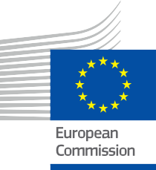

La sicurezza informatica nella transizione energetica digitale
Opuscolo informativo – IT
ENERGIA

Copyright Dichiarazioni di non responsabilità
Dichiarazione di non responsabilità: | Questo progetto ha ricevuto finanziamenti dal programma Unione europea nell'ambito del programma Horizon per la ricerca e l'innovazione (2021-2027) con la convenzione di sovvenzione n. 101075596.  La responsabilità esclusiva per il contenuto di questo corso è del progetto Every1 e non riflette necessariamente l'opinione dell'Unione Europea.
Dichiarazione di non responsabilità relativa alle immagini: | L'UE non detiene alcun diritto d'autore sulle immagini utilizzate in questa pubblicazione. La licenza e l'autorizzazione all'uso delle immagini sono fornite sotto ciascuna immagine.
Dichiarazione di non responsabilità relativa agli adattamenti: | Alcune sezioni di questo materiale didattico sono tratte dalle risorse elencate nella sezione Ringraziamenti, offrendo una prospettiva mirata sull'argomento. Tali adattamenti sono stati realizzati e pubblicati dal progetto Every1 (l'"Adattatore") e concessi in licenza ai sensi della licenza CC BY-SA. 4.0 salvo diversa indicazione. Every1 Project è l'unico responsabile di tali opere derivate e gli adattamenti non sono approvati dai creatori delle risorse originali. Tradotto con DeepL e controllato con l’IA per individuare eventuali errori. Se hai notato errori e vuoi aiutarci a migliorare la traduzione, sentiti libero di inviarci un messaggio a every1translations@think-e.be.
Dichiarazione di riutilizzabilità: | È possibile modificare questo materiale per adattarlo meglio alle proprie esigenze specifiche e al contesto locale. Ciò potrebbe comportare l'integrazione di informazioni su iniziative locali, la traduzione dei contenuto in altre lingue o concentrarsi su specifici aspetti più rilevanti per il proprio pubblico.

Completato nel: | marzo 2025
Copertina di: | "red and black love lock" di FlyD con licenza CC BY-SA 4.0
Carattere tipografico: | EC Square Sans Pro, Garamond
Attribuzione: | Questo materiale è stato creato nell'ambito del progetto Every1 ed è concesso in licenza CC BY-SA 4.0, salvo diversa indicazione.

Indice

Copyright Dichiarazioni di non responsabilità 2
Indice 3
Informazioni su EVERY1 5
A | Che cos'è la sicurezza informatica nella transizione energetica digitale? 5
B | Perché la sicurezza informatica è importante nella transizione energetica? 6
C | Quali sono le principali minacce e vulnerabilità alla sicurezza informatica? 7
D | Quali sono le misure chiave e le migliori pratiche in materia di sicurezza informatica? 8
I. Buone pratiche per i proprietari di immobili 9
II. Buone pratiche per le aziende 9
III. Buone pratiche per le comunità energetiche 10
E | Cosa sta facendo l'UE per promuovere la sicurezza informatica nella transizione energetica? 11
Esempi reali di sicurezza informatica nella transizione energetica digitale 11
F | Tecnologie emergenti e sicurezza informatica 12
I. Intelligenza artificiale (AI) 12
Sfide alla sicurezza informatica 12
Migliori pratiche 12
II. Blockchain III. Internet delle cose (IoT) 13
Sfide per la sicurezza informatica 13
Migliori pratiche 13
Sfide per la sicurezza informatica 13
Migliori pratiche 13
IV. Cloud Computing 14
Sfide alla sicurezza informatica 14
Migliori pratiche 14
G | Sicurezza informatica per sistemi energetici specifici 15
H | Casi di studio e lezioni apprese 16
I | Osservazioni finali 17
Per i proprietari di immobili 17
Per le aziende 17
Per le comunità energetiche 17
Per i responsabili politici 17
Glossario 19
Ringraziamenti 20
Opuscolo informativo – IT 22

Every1 può contribuire alla transizione energetica

.

Informazioni su EVERY1

Il progetto Every1 si pone l'obiettivo di fornire un concetto di grande impatto che includa tutti gli elementi necessari per consentire una partecipazione efficace di tutti gli stakeholder europei al mercato digitale dell'energia. Il progetto parte da una comprensione approfondita e basata sui dati degli stakeholder e degli ecosistemi per mappare chi sono, cosa sanno, come utilizzano le informazioni e dove le cercano. Allo stesso modo, le soluzioni esistenti ed emergenti saranno valutate e convalidate, e i casi d'uso serviranno a comprendere ciò che gli stakeholder devono sapere per assumere un ruolo che corrisponda al loro potenziale. Questo divario viene utilizzato per sviluppare percorsi di apprendimento che portano all'identificazione del materiale necessario per lo sviluppo delle capacità. Parallelamente, Every1 lavora alla creazione di un mercato attraverso lo scambio di buone pratiche con i responsabili politici e le autorità di regolamentazione dell'energia, favorendo il dibattito sulle barriere e sviluppando materiale di comunicazione congiunto per i loro pari.
Vuoi approfondire il tema della transizione energetica digitale? Scansiona il codice QR qui sotto o visita il sito web del progetto EVERY1 all'indirizzo https://every1.energy/ per trovare risorse, casi di studio e approfondimenti su come puoi contribuire a plasmare un futuro basato sull'energia pulita.


A | Che cos'è la sicurezza informatica nella transizione energetica digitale?

La transizione energetica digitale (vedi glossario) rappresenta un cambiamento significativo nel modo in cui generiamo, distribuiamo e consumiamo energia. Sfrutta tecnologie digitali come le reti intelligenti (vedi glossario), l'intelligenza artificiale e l'Internet delle cose (IoT) (vedi glossario) per rivoluzionare il settore energetico. Questa transizione mira a creare un futuro più sostenibile integrando le fonti di energia rinnovabile nella rete, ottimizzando l'uso dell'energia attraverso analisi basate sui dati e automazione, e consentendo ai consumatori di gestire il proprio consumo energetico e partecipare a un ecosistema energetico più collaborativo.

Tuttavia, questa maggiore dipendenza dalle tecnologie digitali comporta nuove sfide, in particolare nel campo della sicurezza informatica (vedi glossario).

La sicurezza informatica nella transizione energetica digitale si riferisce alle misure adottate per proteggere la riservatezza, l'integrità e la disponibilità dei sistemi energetici e dei dati dalle minacce informatiche.
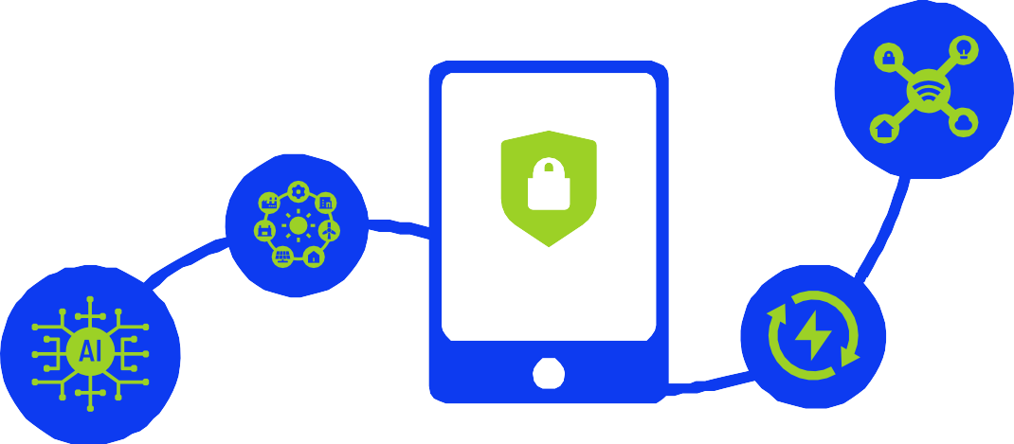

Questo opuscolo è destinato a un ampio pubblico interessato ad approfondire il tema della sicurezza informatica nella transizione energetica digitale. Che siate proprietari di un'abitazione che desiderano proteggere i propri dispositivi domestici intelligenti, un'azienda che intende salvaguardare la propria infrastruttura energetica o una comunità energetica (vedi glossario) che mira a migliorare la propria posizione collettiva in materia di sicurezza informatica, questo opuscolo vi fornirà preziose informazioni e indicazioni.

B | Perché la sicurezza informatica è importante nella transizione energetica?

Il settore energetico sta subendo una trasformazione significativa guidata dalla transizione energetica digitale. Obiettivi ambiziosi come il Green Deal europeo stanno plasmando il panorama e sottolineando l'importanza della digitalizzazione nella creazione di un futuro energetico sostenibile.
La crescente dipendenza dalle tecnologie digitali e l'interconnessione dei sistemi energetici creano nuove vulnerabilità che possono essere sfruttate da malintenzionati. Gli attacchi informatici mirati alle infrastrutture energetiche possono interrompere le operazioni, compromettere dati sensibili e persino causare danni fisici, con conseguenze potenzialmente devastanti per le persone, le aziende e l'ambiente.
Ad esempio, un attacco informatico alla rete elettrica potrebbe causare interruzioni di corrente su vasta scala, compromettendo servizi essenziali come ospedali, trasporti e reti di comunicazione. Una violazione dei dati (vedi glossario) presso un'azienda energetica potrebbe esporre informazioni sensibili dei clienti, quali nomi, indirizzi e modelli di consumo energetico, al furto di identità o ad altre attività dannose.
Pertanto, la sicurezza informatica è essenziale per garantire l'affidabilità, la sicurezza e la protezione del settore energetico nell'era digitale.

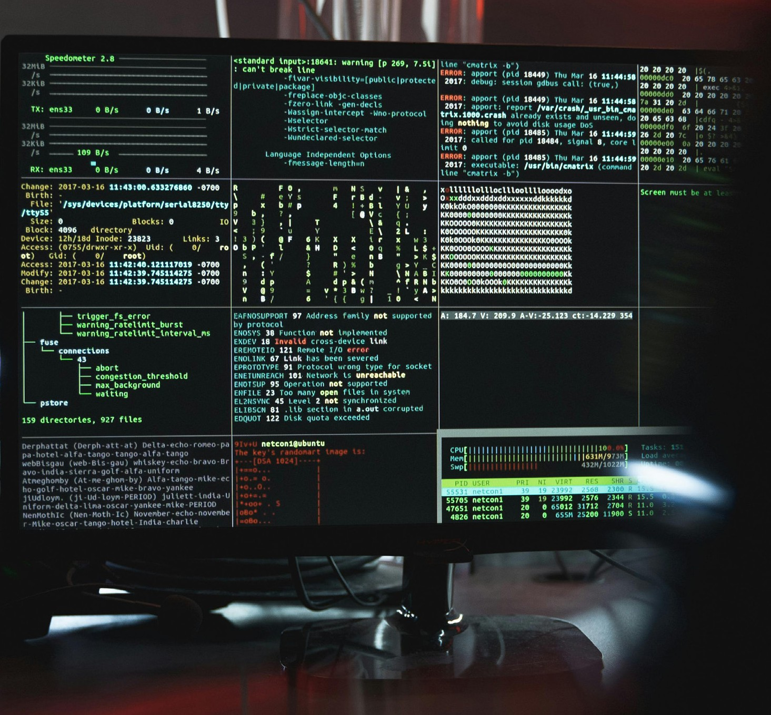
FIGURA 1: "PRIMO PIANO DELL'HACKING DI UN SISTEMA IN UN MONITOR" DI TIMA MIROSHNICHENKO CON LICENZA CC BY-SA 4.0

C | Quali sono le principali minacce e vulnerabilità alla sicurezza informatica?

La transizione energetica digitale introduce una serie di minacce e vulnerabilità alla sicurezza informatica che devono essere affrontate:
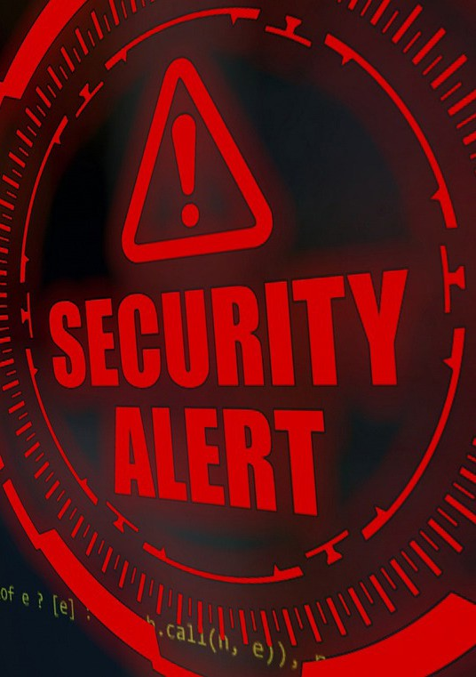

- Aumento della superficie di attacco: il numero crescente di dispositivi e sistemi interconnessi amplia i potenziali punti di accesso per gli hacker. Ogni dispositivo connesso, dai contatori intelligenti (vedi glossario) nelle abitazioni ai sensori nelle centrali elettriche, rappresenta una potenziale vulnerabilità che gli hacker potrebbero sfruttare per ottenere l'accesso alla rete.
- Violazioni dei dati: i dati sensibili, come le informazioni sui clienti, i modelli di consumo energetico e i sistemi di controllo della rete, diventano vulnerabili al furto o alla
manipolazione. Gli aggressori potrebbero rubare questi dati per ottenere un guadagno finanziario, per spionaggio o per interrompere le operazioni.
- Interruzioni operative: gli attacchi informatici possono interrompere la produzione, la distribuzione e il consumo di energia, causando interruzioni di corrente e perdite finanziarie. Gli aggressori potrebbero prendere di mira infrastrutture critiche, come centrali elettriche o sottostazioni, per causare blackout diffusi o interrompere le catene di approvvigionamento energetico (vedi glossario).
- Vulnerabilità della catena di approvvigionamento: le complesse catene di approvvigionamento coinvolte nel settore energetico possono essere sfruttate dagli aggressori per compromettere componenti o servizi critici. Gli aggressori potrebbero prendere di mira fornitori di software, hardware o altri servizi per ottenere l'accesso ai sistemi energetici o interrompere le operazioni.

FIGURA 2: "SECURITY, ALARM, MONITOR IMAGE" DI ELCHINATOR CON LICENZA CC BY-SA 4.0

D | Quali sono le misure chiave e le migliori pratiche in materia di sicurezza informatica?

Per mitigare i rischi legati alla sicurezza informatica nella transizione energetica digitale, è essenziale un approccio multilivello che comprenda:
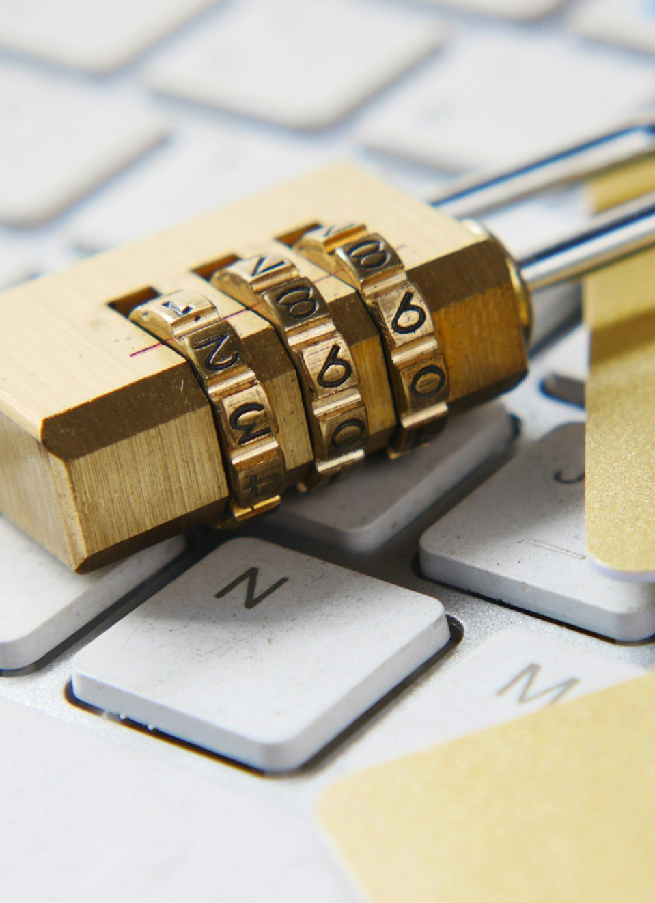

  - Valutazione e gestione dei rischi: valutare e aggiornare regolarmente i rischi per la sicurezza informatica, implementando strategie di mitigazione appropriate. Ciò comporta l'identificazione di potenziali minacce, vulnerabilità e impatti e lo sviluppo di piani per affrontarli.
  - Sicurezza della rete: implementare misure di sicurezza della rete (vedere il glossario) robuste, come firewall, sistemi di rilevamento delle intrusioni e protocolli di comunicazione sicuri. Ciò contribuisce a prevenire l'accesso non autorizzato ai sistemi energetici e ai dati.
  - Protezione dei dati: crittografare i dati sensibili, implementare controlli di accesso ed eseguire regolarmente il backup delle informazioni critiche. Ciò contribuisce a proteggere i dati da furti, manipolazioni o perdite.
- Formazione sulla consapevolezza della sicurezza: istruire i dipendenti e i consumatori sulle minacce alla sicurezza informatica e sulle migliori pratiche. Ciò contribuisce a creare una cultura della consapevolezza della sicurezza informatica e a ridurre il rischio di errore umano.
- Pianificazione della risposta agli incidenti: sviluppare e testare regolarmente piani di risposta agli incidenti per garantire una risposta rapida e coordinata agli attacchi informatici. Ciò contribuisce a ridurre al minimo l'impatto degli attacchi informatici e a ripristinare rapidamente il normale funzionamento.
- Collaborazione e condivisione delle informazioni: promuovere la collaborazione tra aziende energetiche, governi ed esperti di sicurezza informatica per condividere informazioni sulle minacce e sulle migliori pratiche. Ciò contribuisce a stare al passo con le minacce emergenti e a migliorare la sicurezza informatica complessiva del settore energetico.

FIGURA 3: "UN LUCCETTINO D'ORO POSIZIONATO SOPRA UNA TASTIERA" DI TOWFIQU BARBHUIYA CON LICENZA CC BY-SA 4.0

- Buone pratiche per i proprietari di immobili
- Buone pratiche per le aziende

I proprietari di immobili possono adottare diverse misure per migliorare la propria sicurezza informatica e proteggere i dispositivi domestici intelligenti e i sistemi energetici dalle minacce informatiche:
  - Utilizzare password complesse e cambiarle regolarmente. Le password complesse devono essere uniche, complesse e difficili da indovinare. Devono essere cambiate regolarmente per ridurre il rischio di accessi non autorizzati.
  - Mantenere aggiornati software e dispositivi con le ultime patch di sicurezza. Gli aggiornamenti software spesso includono patch di sicurezza che risolvono vulnerabilità note. Mantenere aggiornati software e dispositivi aiuta a proteggersi dagli attacchi che sfruttano queste vulnerabilità.
  - Prestare attenzione quando si aprono e-mail o si clicca su link provenienti da mittenti sconosciuti. Le e-mail di phishing (vedi glossario) sono una tattica comunemente utilizzata dagli hacker per rubare informazioni personali o installare malware (vedi glossario). I proprietari di immobili dovrebbero prestare attenzione quando aprono e-mail o cliccano su link provenienti da mittenti sconosciuti.
  - Utilizzare una rete Wi-Fi sicura e valuta la possibilità di attivare un firewall. Una rete Wi-Fi sicura utilizza la crittografia per proteggere i dati trasmessi attraverso la rete. Un firewall aiuta a bloccare gli accessi non autorizzati alla rete domestica.
  - Monitorare il consumo energetico per individuare eventuali attività insolite. Modelli di consumo energetico insoliti potrebbero indicare un attacco informatico. I proprietari di immobili dovrebbero monitorare il proprio consumo energetico per individuare eventuali attività insolite e segnalare qualsiasi attività sospetta al proprio fornitore di energia.
Le aziende del settore energetico sono esposte a un rischio maggiore di attacchi informatici a causa della natura critica delle loro infrastrutture e dei loro dati. Dovrebbero implementare misure di sicurezza informatica complete per proteggere le loro operazioni e i loro clienti:
- Implementare una politica completa in materia di sicurezza informatica e formare i dipendenti sulle migliori pratiche. Una politica in materia di sicurezza informatica dovrebbe delineare le procedure di sicurezza e le migliori pratiche dell'azienda. I dipendenti dovrebbero essere formati sulla politica e sul loro ruolo nella protezione dei beni aziendali.
- Valutare e aggiornare regolarmente i rischi relativi alla sicurezza informatica. Il panorama della sicurezza informatica è in continua evoluzione, pertanto le aziende dovrebbero valutare e aggiornare regolarmente i propri rischi in materia. Ciò comporta l'identificazione di nuove minacce, vulnerabilità e impatti, nonché lo sviluppo di piani per affrontarli.
- Investire in solide misure di sicurezza della rete e soluzioni di protezione dei dati. Le aziende dovrebbero investire in solide misure di sicurezza della rete, come firewall, sistemi di rilevamento delle intrusioni e protocolli di comunicazione sicuri. Dovrebbero inoltre implementare soluzioni di protezione dei dati, come la crittografia, i controlli di accesso e gli strumenti di prevenzione della perdita di dati.
- Sviluppare un piano di risposta agli incidenti e testarlo regolarmente. Un piano di risposta agli incidenti delinea le misure che l'azienda adotterà in caso di attacco informatico. Il piano dovrebbe essere testato regolarmente per garantire che sia efficace e che i dipendenti sappiano cosa fare in caso di attacco.
- Considerare la sicurezza informatica nella scelta e nell'implementazione delle soluzioni energetiche digitali. Nella scelta e nell'implementazione delle soluzioni energetiche digitali, le aziende dovrebbero considerare le implicazioni relative alla sicurezza informatica. Dovrebbero scegliere soluzioni dotate di solide funzionalità di sicurezza e integrabili nella strategia complessiva di sicurezza informatica dell'azienda.



- Buone pratiche per le comunità energetiche
Anche le comunità energetiche, ovvero gruppi di individui, aziende o organizzazioni che collaborano per generare, distribuire o consumare energia, dovrebbero dare priorità alla sicurezza informatica:
  - Istituire una task force sulla sicurezza informatica per affrontare i rischi specifici della comunità. La task force dovrebbe essere responsabile della valutazione dei rischi per la sicurezza informatica, dello sviluppo di strategie di mitigazione e della promozione della consapevolezza in materia di sicurezza informatica all'interno della comunità.
  - Condividere le informazioni sulle minacce e le migliori pratiche tra i membri della comunità. Ciò contribuisce a garantire che tutti i membri della comunità siano consapevoli delle minacce e delle vulnerabilità più recenti e che adottino misure adeguate per proteggersi.
  - Promuovere la consapevolezza sulla sicurezza informatica attraverso workshop e sessioni di formazione. I workshop e le sessioni di formazione possono aiutare a educare i membri della comunità sulle minacce alla sicurezza informatica e sulle migliori pratiche.
  - Implementare misure di sicurezza informatica nei progetti energetici della comunità. Quando si implementano progetti energetici comunitari, come l'installazione di pannelli solari o micro-reti, la sicurezza informatica dovrebbe essere presa in considerazione fin dall'inizio.
  - Collaborare con le autorità locali e le aziende energetiche su iniziative di sicurezza informatica. La collaborazione con le autorità locali e le aziende energetiche può contribuire a migliorare la sicurezza informatica complessiva della comunità energetica.


FIGURA 4: "DUE PERSONE CHE SI STRINGONO LA MANO" DI KETUT SUBIYANTO CON LICENZA CC BY-SA 4.0

E | Cosa sta facendo l'UE per promuovere la sicurezza informatica nella transizione energetica?

L'Unione Europea riconosce l'importanza fondamentale della sicurezza informatica nella transizione energetica digitale e ha adottato diverse misure per affrontare queste sfide:
  - Direttiva NIS: la direttiva sulla sicurezza delle reti e dell'informazione (NIS) stabilisce un quadro di riferimento per la cooperazione in materia di sicurezza informatica e la condivisione di informazioni tra gli Stati membri dell'UE. Essa impone alle aziende energetiche di attuare misure adeguate di sicurezza informatica e di segnalare alle autorità nazionali gli incidenti informatici significativi.
  - Legge sulla sicurezza informatica: la legge sulla sicurezza informatica rafforza il mandato dell'Agenzia dell'Unione europea per la sicurezza informatica (ENISA) e istituisce un quadro europeo di certificazione della sicurezza informatica. Tale quadro contribuirà a garantire che le soluzioni energetiche digitali soddisfino gli standard di sicurezza informatica.
- REPowerEU: il piano REPowerEU mira ad accelerare la transizione verso l'energia pulita e a ridurre la dipendenza dai combustibili fossili russi, ponendo l'accento sulla sicurezza informatica come fattore chiave. Il piano comprende misure volte a rafforzare la sicurezza informatica delle infrastrutture energetiche e a promuovere la ricerca e l'innovazione nelle tecnologie di sicurezza informatica.
- Programma politico per il decennio digitale 2030: il programma politico per il decennio digitale 2030 fissa obiettivi ambiziosi per la trasformazione digitale in Europa, compresa la sicurezza informatica nel settore energetico. Il programma mira a creare un ambiente digitale più sicuro e resiliente per tutti gli europei.

Esempi reali di sicurezza informatica nella transizione energetica digitale
Diverse iniziative in tutta l'Unione Europea dimostrano l'implementazione di misure di sicurezza informatica nella transizione energetica digitale:

Ørsted (Danimarca)
Ørsted, un'azienda danese che opera nel settore delle energie rinnovabili, implementa solide misure di sicurezza informatica per proteggere i propri parchi eolici offshore e le infrastrutture digitali. L'azienda dispone di un team dedicato alla sicurezza informatica che lavora per identificare e mitigare le minacce informatiche.

Energiewende tedesca
Il progetto tedesco Energiewende dà priorità alla sicurezza informatica nei suoi sforzi per integrare fonti di energia rinnovabile su larga scala nella rete nazionale. Il progetto ha implementato un quadro di sicurezza informatica che include valutazioni dei rischi, audit di sicurezza e pianificazione della risposta agli incidenti.

Amsterdam Smart City
L'iniziativa Amsterdam Smart City integra considerazioni relative alla sicurezza informatica nei suoi sistemi di rete intelligente
e nei sistemi di gestione dell'energia. La città ha implementato un Security Operations Center (SOC) per monitorare e rispondere alle minacce informatiche.

F | Tecnologie emergenti e sicurezza informatica

Il settore energetico è in continua evoluzione, con nuove tecnologie che emergono continuamente. Queste tecnologie possono apportare vantaggi significativi, come una maggiore efficienza, affidabilità e sostenibilità. Tuttavia, possono anche introdurre nuove sfide in materia di sicurezza informatica. È importante
considerare le implicazioni specifiche di ciascuna tecnologia in materia di sicurezza informatica e attuare misure di sicurezza adeguate per proteggere le infrastrutture energetiche e i dati dalle minacce informatiche.

- Intelligenza artificiale (AI)

L'IA (vedi glossario) viene utilizzata nel settore energetico per una serie di scopi, quali l'ottimizzazione del consumo energetico, la previsione della domanda di energia e il rilevamento di anomalie. Tuttavia, i sistemi di IA possono anche essere vulnerabili agli attacchi informatici. Gli aggressori potrebbero manipolare gli algoritmi di IA per interrompere le operazioni o rubare dati.

Sfide alla sicurezza informatica

  - Avvelenamento dei dati: gli aggressori potrebbero manipolare i dati utilizzati per addestrare gli algoritmi di IA, ottenendo risultati imprecisi o distorti.
  - Attacchi avversari: gli aggressori potrebbero creare input dannosi che causano il malfunzionamento dei sistemi di IA o producono risultati imprevisti.
  - Furto del modello: gli aggressori potrebbero rubare i modelli di IA, che sono proprietà intellettuale di grande valore.

Migliori pratiche

  - Proteggere i dati utilizzati per addestrare gli algoritmi di IA. Ciò include l'implementazione di controlli di accesso, la crittografia dei dati e il backup regolare dei dati.
  - Implementare difese contro gli attacchi avversari. Ciò include l'utilizzo di algoritmi di IA robusti e resistenti alla manipolazione e l'implementazione di tecniche di convalida degli input.
  - Proteggi i modelli di IA dal furto. Ciò include l'uso di crittografia, controlli di accesso e tecniche di watermarking.

- Blockchain III. Internet delle cose (IoT)

La blockchain (vedi glossario) è una tecnologia di registro distribuito che può essere utilizzata per registrare e verificare le transazioni. Nel settore energetico, la blockchain può essere utilizzata per tracciare la produzione, la distribuzione e il consumo di energia. Tuttavia, i sistemi blockchain possono anche essere vulnerabili agli attacchi informatici. Gli aggressori potrebbero tentare di manipolare la blockchain per rubare energia o interrompere le operazioni.

Sfide per la sicurezza informatica

    - Attacchi al 51%: se un aggressore ottiene il controllo di oltre il 50% della potenza di calcolo della rete, può manipolare la blockchain.
    - Vulnerabilità degli smart contract: gli smart contract sono contratti autoeseguibili memorizzati sulla blockchain. Se uno smart contract contiene vulnerabilità, gli hacker potrebbero sfruttarle per rubare fondi o interrompere le operazioni.

Migliori pratiche

    - Utilizza una piattaforma blockchain affidabile. Le piattaforme affidabili dispongono di solide misure di sicurezza per proteggersi dagli attacchi.
    - Controllare attentamente gli smart contract prima di implementarli. Questo aiuta a identificare e correggere le vulnerabilità.

Implementare controlli di accesso per limitare l'accesso ai sistemi blockchain.
L'IoT si riferisce alla rete di dispositivi connessi che raccolgono e scambiano dati. Nel settore energetico, l'IoT viene utilizzato per monitorare e controllare le risorse energetiche, come contatori intelligenti, termostati ed elettrodomestici. Tuttavia, i dispositivi IoT possono anche essere vulnerabili agli attacchi informatici. Gli aggressori potrebbero sfruttare le vulnerabilità dei dispositivi IoT per ottenere l'accesso alla rete o interrompere le operazioni.

Sfide per la sicurezza informatica

- Sicurezza debole: molti dispositivi IoT hanno caratteristiche di sicurezza deboli, come password predefinite e comunicazioni non crittografate.
- Mancanza di aggiornamenti: molti dispositivi IoT non ricevono aggiornamenti di sicurezza regolari, il che può renderli vulnerabili agli attacchi.
- Botnet: gli aggressori possono compromettere i dispositivi IoT e utilizzarli per lanciare attacchi DDoS (Distributed Denial of Service).

Migliori pratiche

- Modificare le password predefinite e utilizzare password complesse.

- Mantenete aggiornati i dispositivi IoT con le ultime patch di sicurezza.

- Disattiva le funzioni non necessarie sui dispositivi IoT.

- Segmentare le reti IoT dai sistemi energetici critici.

IV. Cloud Computing
In conclusione, le tecnologie emergenti offrono numerosi vantaggi per il settore energetico, ma introducono anche nuove sfide in materia di sicurezza informatica. Comprendendo
queste sfide e implementando misure di sicurezza adeguate, possiamo sfruttare i vantaggi di queste tecnologie
proteggendo al contempo le infrastrutture energetiche critiche e i dati dalle minacce informatiche.

Il cloud computing (vedi glossario) è la fornitura di servizi informatici, quali server, archiviazione e software, tramite Internet. Nel settore energetico, il cloud computing viene utilizzato per archiviare ed elaborare dati, gestire risorse energetiche e fornire servizi energetici. Tuttavia, il cloud computing può anche comportare rischi per la sicurezza informatica. Gli hacker potrebbero tentare di accedere ai sistemi basati sul cloud per rubare dati o interrompere le operazioni.

Sfide alla sicurezza informatica

  - Violazioni dei dati: i fornitori di servizi cloud memorizzano una grande quantità di dati, che possono diventare bersaglio degli hacker.

  - Dirottamento degli account: gli aggressori potrebbero ottenere l'accesso agli account cloud e manipolare i dati o interrompere i servizi.

  - API non sicure: i fornitori di servizi cloud offrono API (Application Programming Interface) che consentono ai clienti di interagire con i loro servizi. Se queste API non sono sicure, gli aggressori potrebbero sfruttarle per accedere ai dati o interrompere i servizi.

Migliori pratiche

  - Scegliere un fornitore di servizi cloud affidabile con misure di sicurezza efficaci.

  - Implementare controlli di accesso rigorosi per limitare l'accesso ai sistemi basati sul cloud.

  - Crittografare i dati sensibili archiviati nel cloud.

  - Monitorare regolarmente l'attività cloud per individuare eventuali attività sospette.

G | Sicurezza informatica per sistemi energetici specifici


Tipi diversi di sistemi energetici hanno esigenze diverse in materia di sicurezza informatica. È importante considerare le sfide specifiche e le migliori pratiche in materia di sicurezza informatica per ciascun tipo di sistema:

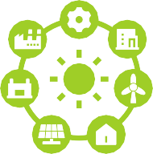






Reti intelligenti

Le reti intelligenti sono reti elettriche modernizzate che utilizzano tecnologie digitali per migliorare l'efficienza, l'affidabilità e la sostenibilità. Tuttavia, le reti intelligenti introducono anche nuove sfide in materia di sicurezza informatica. Gli aggressori potrebbero tentare di interrompere la distribuzione di energia elettrica, manipolare i prezzi dell'elettricità o rubare i dati dei clienti. Per mitigare questi rischi, è importante implementare solide misure di sicurezza della rete, proteggere i dati e istruire i dipendenti e i clienti sulle minacce alla sicurezza informatica.

Sistemi di energia rinnovabile

I sistemi di energia rinnovabile, come i pannelli solari e le turbine eoliche, stanno diventando sempre più comuni. Questi sistemi sono spesso connessi a Internet, il che può renderli vulnerabili agli attacchi informatici. Gli aggressori potrebbero tentare di interrompere la produzione di energia o rubare dati. Per mitigare questi rischi, è importante proteggere i sistemi di energia rinnovabile con password complesse, firewall e sistemi di rilevamento delle intrusioni.

Infrastruttura di ricarica dei veicoli elettrici

L'infrastruttura di ricarica dei veicoli elettrici si sta espandendo rapidamente. Le stazioni di ricarica sono spesso connesse a Internet, il che può renderle vulnerabili agli attacchi informatici. Gli hacker potrebbero tentare di interrompere la ricarica, rubare i dati dei clienti o manipolare i prezzi dell'elettricità. Per mitigare questi rischi, è importante proteggere le stazioni di ricarica con password complesse, firewall e sistemi di rilevamento delle intrusioni.

Sistemi di accumulo di energia

I sistemi di accumulo di energia, come le batterie, stanno diventando sempre più importanti con la transizione del settore energetico verso fonti di energia rinnovabile. Questi sistemi sono spesso connessi a Internet, il che li rende vulnerabili agli attacchi informatici. Gli hacker potrebbero tentare di interrompere l'accumulo di energia o rubare dati. Per mitigare questi rischi, è importante proteggere i sistemi di accumulo di energia con password complesse, firewall e sistemi di rilevamento delle intrusioni.

H | Casi di studio e lezioni apprese

Negli ultimi anni si sono verificati numerosi attacchi informatici mirati alle infrastrutture energetiche. Questi attacchi hanno messo in luce l'importanza della sicurezza informatica e le potenziali conseguenze di una mancata protezione delle infrastrutture critiche.
●
Un esempio significativo è l'attacco informatico del 2015 alla rete elettrica ucraina, che ha causato interruzioni di corrente su vasta scala. Gli autori dell'attacco hanno utilizzato malware per interrompere il funzionamento dei sistemi di controllo di diverse sottostazioni elettriche, causando un blackout che ha colpito centinaia di migliaia di persone.
●
Un altro esempio è l'attacco ransomware NotPetya del 2017, che ha colpito numerose aziende energetiche in tutto il mondo. Gli aggressori hanno utilizzato il ransomware per crittografare i dati sui computer infetti, chiedendo un riscatto per la chiave di decrittazione. L'attacco ha causato notevoli interruzioni delle operazioni energetiche e ha comportato perdite finanziarie per le aziende colpite.

Questi attacchi hanno evidenziato l'importanza di implementare misure di sicurezza informatica robuste, educare i dipendenti e i clienti sulle minacce alla sicurezza informatica e sviluppare piani di risposta agli incidenti.

I | Osservazioni finali

La transizione energetica digitale è ancora nelle sue fasi iniziali e il panorama della sicurezza informatica è in continua evoluzione. Nuove minacce e vulnerabilità emergono continuamente, quindi è importante stare al passo con i tempi.
Ecco alcuni consigli per proprietari di immobili, aziende, comunità energetiche e responsabili politici per migliorare la sicurezza informatica nel settore energetico:

Per i proprietari di immobili

  - Tenetevi informati sulle minacce alla sicurezza informatica e sulle migliori pratiche.
  - Utilizzate password complesse e cambiatele regolarmente.
  - Mantenete aggiornati software e dispositivi con le ultime patch di sicurezza.
  - Prestare attenzione quando si aprono e-mail o si clicca su link provenienti da mittenti sconosciuti.
  - Utilizzate una rete Wi-Fi sicura e valutate la possibilità di attivare un firewall.
  - Monitorate il consumo energetico per rilevare eventuali attività insolite.

Per le aziende

- Implementate una politica completa di sicurezza informatica e formate i dipendenti sulle migliori pratiche.
- Valutare e aggiornare regolarmente i rischi relativi alla sicurezza informatica.
- Investire in solide misure di sicurezza della rete e soluzioni di protezione dei dati.
- Sviluppare un piano di risposta agli incidenti e testarlo regolarmente.
- Tenere conto della sicurezza informatica nella scelta e nell'implementazione di soluzioni energetiche digitali.

Per le comunità energetiche


- Istituire una task force sulla sicurezza informatica per affrontare i rischi specifici della comunità.
- Condividere le informazioni sulle minacce e le migliori pratiche tra i membri della comunità.
- Promuovere la consapevolezza in materia di sicurezza informatica attraverso workshop e sessioni di formazione.
- Implementare misure di sicurezza informatica nei progetti energetici della comunità.
- Collaborare con le autorità locali e le aziende energetiche su iniziative di sicurezza informatica.

Per i responsabili politici

- Sviluppare e implementare normative e standard di sicurezza informatica per il settore energetico.
- Promuovere la ricerca e l'innovazione nelle tecnologie di sicurezza informatica.
- Sostenere iniziative di sensibilizzazione e formazione sulla sicurezza informatica.
- Favorire la collaborazione tra aziende energetiche, governi ed esperti di sicurezza informatica.

Per i proprietari di immobili, le imprese e le comunità energetiche

Ricerca di assistenza specialistica: Se avete bisogno di ulteriore supporto, consultate professionisti certificati in sicurezza informatica o società specializzate nel settore energetico nella vostra regione. Cercate organizzazioni che offrano audit di sicurezza informatica, pianificazione della risposta agli incidenti e integrazione sicura dei sistemi per le tecnologie energetiche.
Sfruttare le risorse della comunità: Collaborate con agenzie energetiche locali, dipartimenti municipali o reti energetiche della comunità, che spesso offrono informazioni su programmi di supporto regionali, fornitori affidabili e workshop di sicurezza informatica.
Rimanere aggiornati: data la natura in continua evoluzione delle minacce informatiche, cercate continuamente informazioni aggiornate da fonti affidabili come le agenzie nazionali di sicurezza informatica, l'Agenzia dell'Unione europea per la sicurezza informatica (ENISA) e gli organismi consolidati del settore della sicurezza informatica.

La transizione energetica digitale offre un'opportunità unica per creare un futuro energetico più pulito, efficiente e resiliente. Tuttavia, questa transizione deve essere accompagnata da solide misure di sicurezza informatica per proteggere le infrastrutture e i dati critici dalle minacce informatiche. Adottando misure proattive per migliorare la sicurezza informatica, possiamo garantire che la transizione energetica digitale mantenga la sua promessa di un futuro energetico più sicuro e sostenibile per tutti. Lavoriamo insieme per costruire una base sicura per l'era dell'energia digitale!

Sebbene questo opuscolo miri a fornire informazioni accurate e aggiornate, è fondamentale ricordare che il panorama energetico digitale e le migliori pratiche in materia di sicurezza informatica sono in continua evoluzione.
Si invitano i lettori a tenersi informati sugli ultimi sviluppi e a consultare fonti affidabili per ottenere le indicazioni più aggiornate.
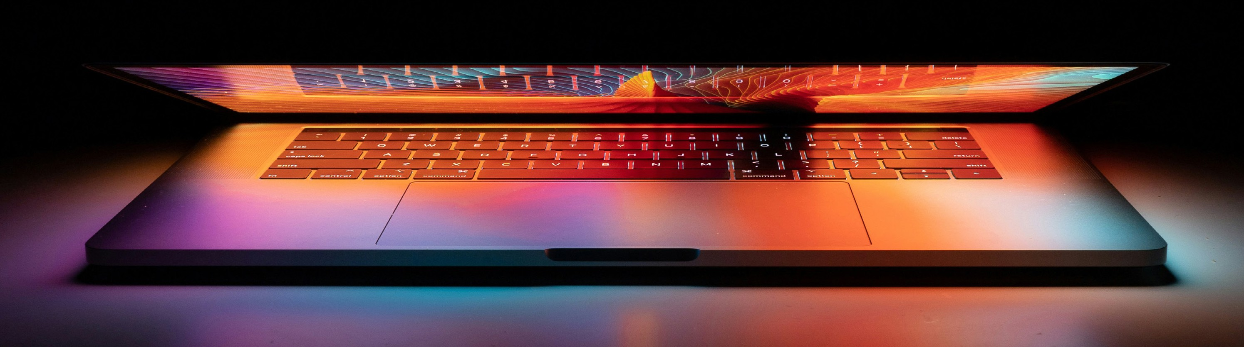
FIGURA 5: "MACBOOK PRO SU SUPERFICIE BIANCA" DI TIANYI MA LICENZIATO SOTTO CC BY-SA 4.0

Glossario

Intelligenza artificiale (AI)
Insegnare ai computer a pensare come gli esseri umani, il che può essere utilizzato per rendere più efficienti i sistemi energetici.

Blockchain
Un sistema di archiviazione digitale estremamente sicuro e trasparente, ideale per il commercio di energia e la protezione dei dati.

Cloud Computing
Utilizzo di Internet per archiviare file ed eseguire software, invece che sul proprio computer.

Cybersecurity
Protezione di computer e reti da hacker e virus.

Violazione dei dati
Quando le informazioni private vengono rubate o divulgate.

Transizione energetica digitale
Utilizzo della tecnologia per rendere l'energia più pulita, migliore e più sicura.

Comunità energetica
Un gruppo di persone che collaborano per rendere il loro consumo energetico più pulito ed efficiente.

Internet delle cose (IoT)
Oggetti di uso quotidiano connessi a Internet, come i frigoriferi intelligenti.

Malware
Software dannoso come virus e spyware.

Sicurezza della rete
Mantenere sicure le reti informatiche.

Phishing
E-mail o messaggi che cercano di indurre l'utente a fornire informazioni personali.

Ransomware
Software che blocca il tuo computer fino a quando non paghi una somma di denaro.

Smart Grid
Una rete elettrica moderna che utilizza la tecnologia per funzionare meglio.

Contatore intelligente
Un dispositivo che monitora il consumo energetico.

Catena di approvvigionamento
Le fasi coinvolte nella produzione e nella vendita di un prodotto. Le catene di approvvigionamento energetico possono essere vulnerabili agli attacchi informatici.

Ringraziamenti

Archivio delle comunità energetiche

Questo archivio offre risorse e informazioni sulle comunità energetiche, compreso il loro ruolo nella transizione energetica e le considerazioni relative alla sicurezza informatica.

Questo opuscolo incorpora informazioni e approfondimenti tratti dalle seguenti risorse. Tutti i materiali originali sono concessi in licenza ai sensi della Creative Commons Attribution 4.0 International (CC BY 4.0), salvo diversa indicazione.

Per il contesto generale e l'approccio dell'UE alla sicurezza informatica nel settore energetico: Per l'intelligenza artificiale nel settore energetico:

Centro di consulenza per le comunità energetiche rurali

Questo centro fornisce orientamento e supporto alle comunità rurali per l'energia, comprese informazioni sulle migliori pratiche in materia di sicurezza informatica.

Commissione europea - Sito web sulla politica energetica
- Digitalizzazione del sistema energetico

Questa pagina specifica fornisce una panoramica dell'approccio dell'UE alla sicurezza informatica nel settore energetico, sottolineando il ruolo delle tecnologie digitali e l'importanza della sicurezza.
Panorama delle minacce per il settore energetico secondo l'ENISA Questo rapporto dell'ENISA fornisce un'analisi dettagliata delle
minacce informatiche che il settore energetico deve affrontare, comprese quelle relative alle tecnologie emergenti.

Commissione europea - Sito web sulla politica energetica

Questo sito web fornisce numerose informazioni sulla politica energetica dell'UE, compresa la digitalizzazione del sistema energetico e la sicurezza informatica.

L'IA nel settore energetico: opportunità, rischi e implicazioni politiche
Questo rapporto esplora i potenziali vantaggi e le sfide dell'utilizzo dell'IA nel settore energetico, comprese le considerazioni relative alla sicurezza informatica e all'etica.
Licenza: Licenza Creative Commons (CC BY 4.0)

Agenzia dell'Unione europea per la sicurezza informatica (ENISA)
L'ENISA è l'agenzia dell'UE dedicata alla sicurezza informatica. Il suo sito web offre varie pubblicazioni, relazioni e risorse sulla sicurezza informatica in diversi settori, compreso quello energetico.

Per la blockchain nel settore energetico: Per l'IoT nel settore energetico: Per il cloud computing nel settore energetico:

Blockchain nel settore energetico: una prospettiva europea
Il presente rapporto esamina i potenziali casi d'uso della blockchain nel settore energetico e discute gli aspetti di sicurezza relativi alla sua implementazione.
Licenza: Licenza Creative Commons (CC BY 4.0)

ENISA - Buone pratiche per la sicurezza dell'IoT nel settore energetico
Questo documento fornisce raccomandazioni specifiche in materia di sicurezza e migliori pratiche per la protezione dei dispositivi IoT nel settore energetico.
Licenza: Licenza Creative Commons (CC BY 4.0)

Cloud computing nel settore energetico

Questo documento di ricerca discute l'adozione del cloud computing nel settore energetico e include una sezione dedicata alle questioni di sicurezza e privacy relative all'implementazione del cloud.

La sicurezza informatica nella transizione energetica digitale: una guida per proprietari di immobili, aziende e comunità energetiche

Opuscolo informativo – IT

Ti saremmo grati se volessi fornirci il tuo feedback qui. Le tue opinioni e i tuoi consigli sono preziosi per noi ai fini della realizzazione di questo materiale didattico.


